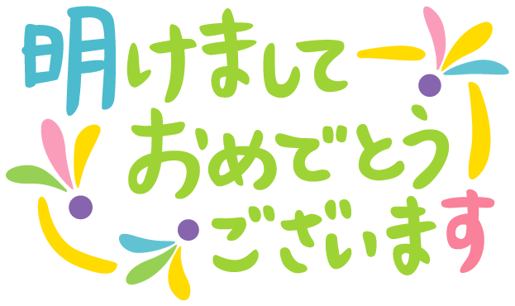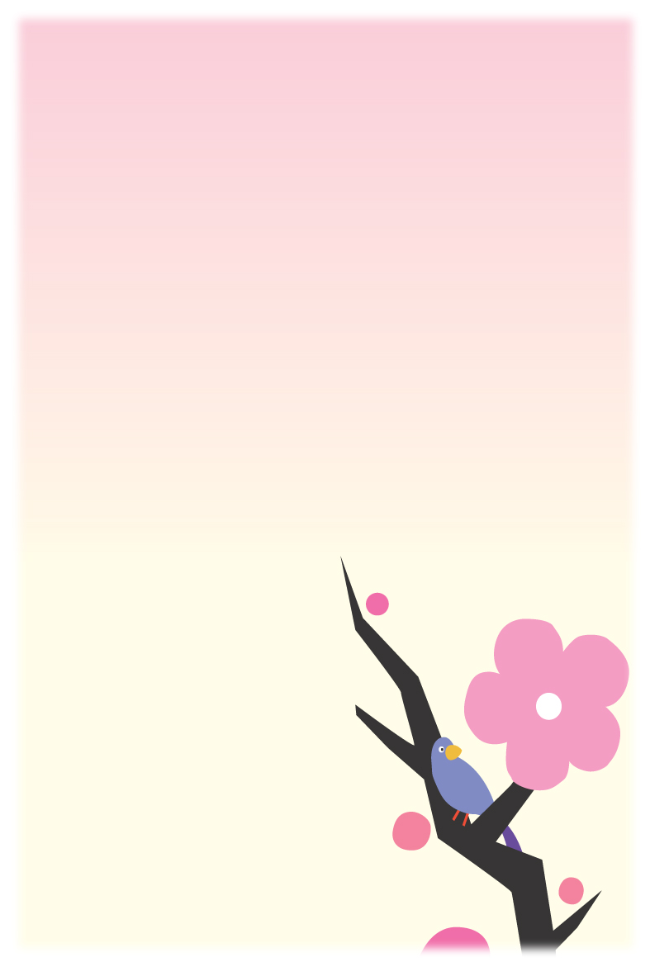

旧年中はお世話になりました。

今年も楽しくステキな

一年になりますように。